BankProyect
Server
Diseñado por : Prof. Àlvaro Pino
Creado por : Manuel A. Tejada C.

Vista Inicial

La siguiente figura muestra la vista inicial del programa :
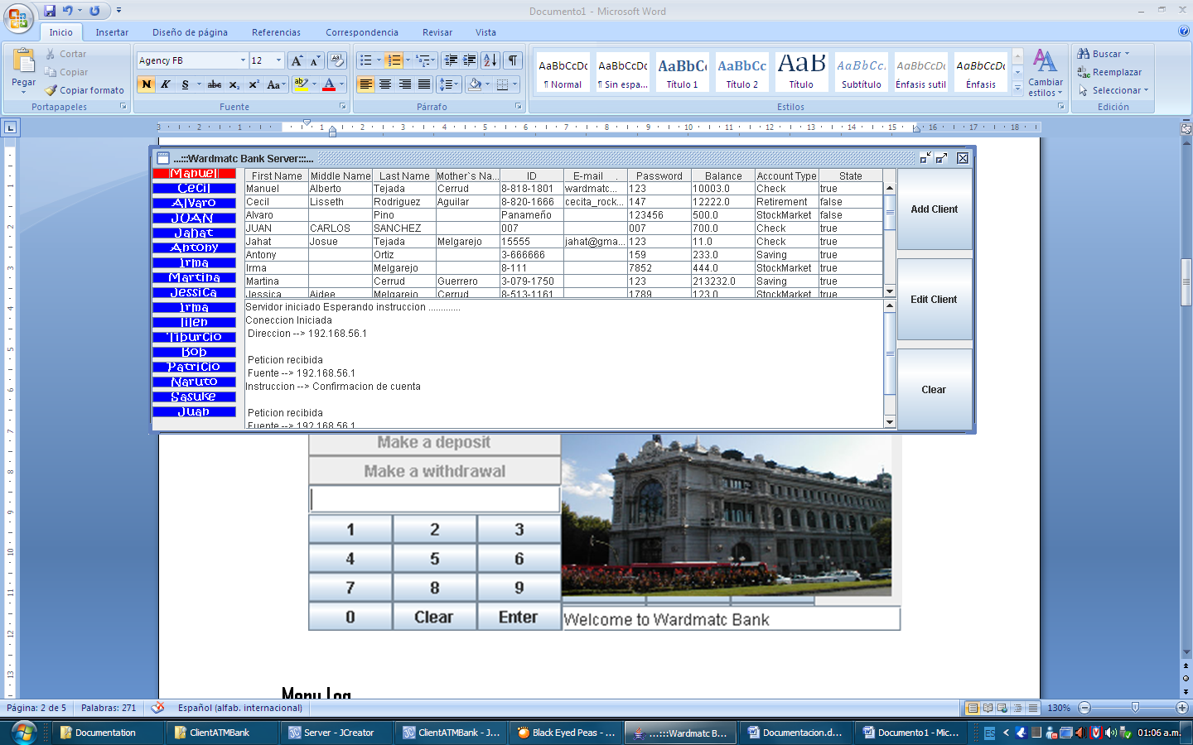

La ventana se divide en 4 secciones:
- Botones de clientes
- Tabla de clientes
- Area de actividad
- Botones de dominio

- Botones de clientes
Como su nombre lo dice Son botones que representan a cada uno de los clientes que tiene el banco:
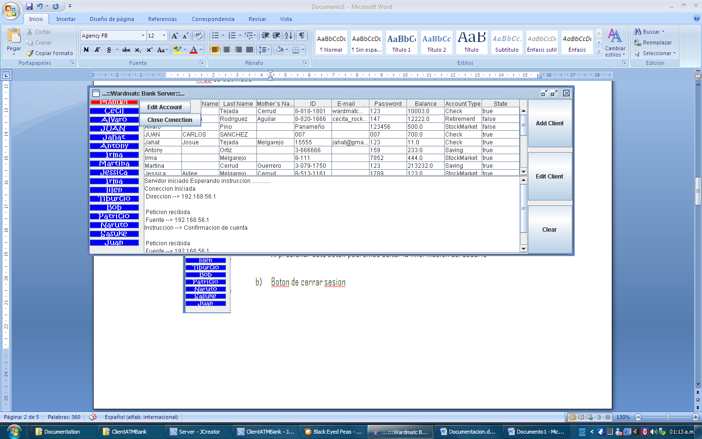
Al presionar uno de estos botones se nos mostrara lo siguiente:
- Boton de edición
Al presionar este botón podremos editar la información del usuario

- Boton de cerrar sesión
Al presionar este botón se procederá a cerrar la coneccion desde donde se mantiene loggeado el cliente

- Tabla de clientes
Esta sección es una tabla donde se muestra la información de cada cliente del banco
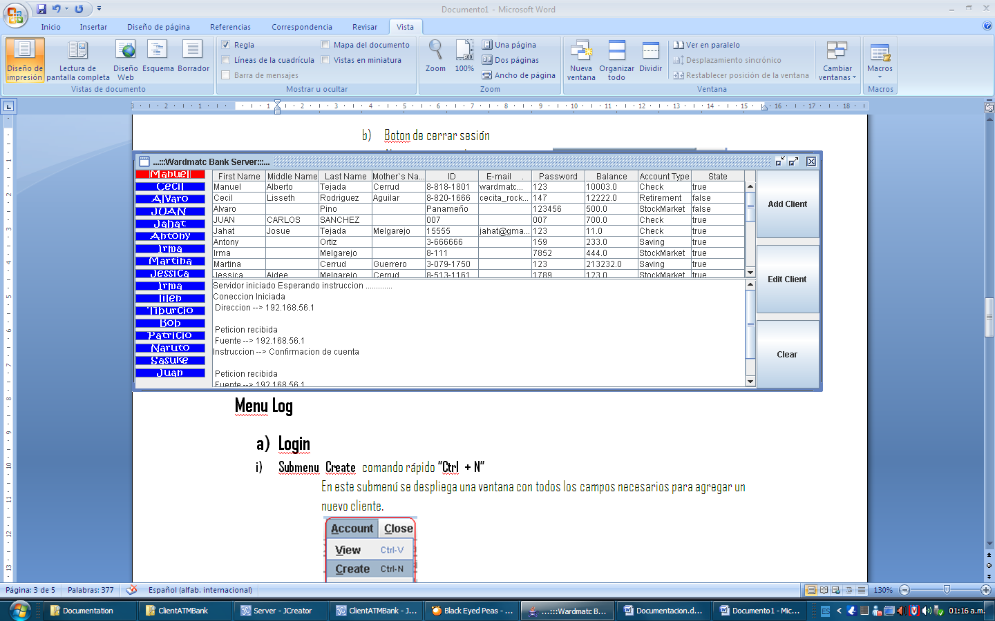

- Area de actividad
Esta sección es donde se muestra la actividad que se realiza,en cuanto a la coneccion de clientes, peticiones ,etc

- Botones de dominio
Esta sección es donde se muestran los siguientes botones:
- Boton “Add client”
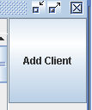
Al presionar este botón se nos mostrara una ventana donde podremos ingregar la información necesaria para crear un nuevo cliente;

Nota: mas adelante se mostrara la ventana a mostrar

- Boton “Edit Client”
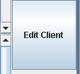
Al presionar este botón se nos mostrara una ventana donde podremos ingregar la información del cliente al cual queremos editar.

Nota: mas adelante se mostrara la ventana a mostrar

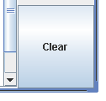
- Boton “Clear”
Al presionar este botón se linpiara el Area de actividad

Ventana de creación de cuenta
Esta ventana es desplegada al presionar el botón de “Add client” .
En esta ventana se desplegaran todos los campos necesarios para agregar un nuevo cliente.

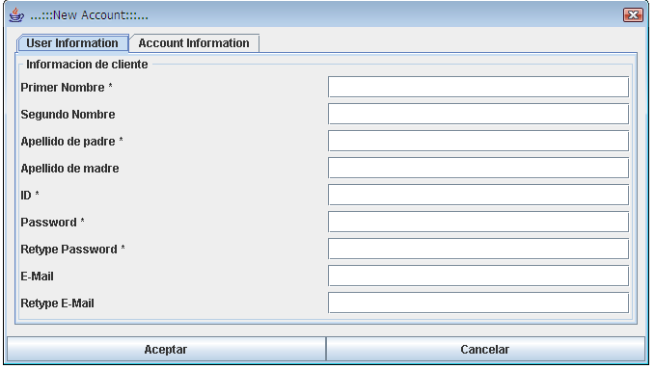
La ventana a desplegar cuenta con 2 Pestañas que separan la información de Usuario y la de Cuenta.
Informacion de cuenta

Informacion de cuenta

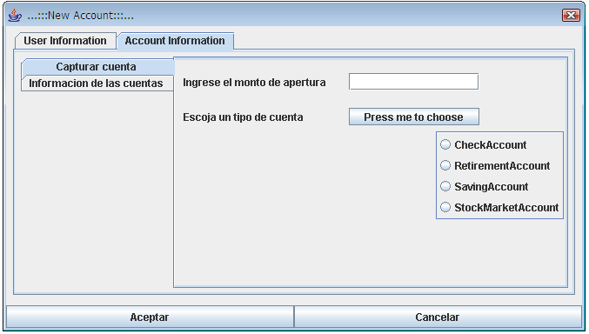

En esta ventana de New Account se despliegan varios tipos de Mensaje tales como:

Al no llenar los campos principales para crear un cliente. | 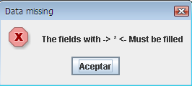
Al equvocarnos en la reescritura del password | 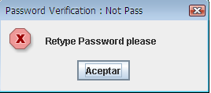
Al equivocarnos en la escritura del e-Mail | 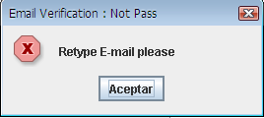
Al no colocar un monto de apertura valido | 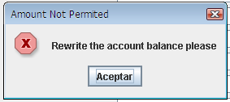
Al no escoger un tipo de cuenta | 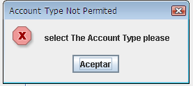

Ventana de edicion de cuenta
Este es un sub menú que despliega una ventana con los campos que se requieren para editar la información de un cliente

Primero que nada al seleccionar Edit se nos revela una ventana de confirmación (mismas funciones que la de LogIn) como se miestra en la figura:
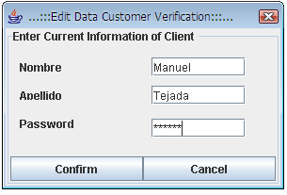
Donde deberemos colocar el nombre ,apellido y contraseña de la persona que queremos editar.Si no se sabe esta información se puede acceder a la opción View y visualizar la data de todos los clientes.

Luego de introducir los datos correctos se visualizara la siguiente ventana:

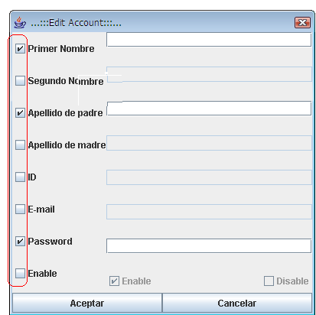

Como se puede notar Los campos a editar se encuentran desabilitados.
Para abilitarlos debemos seleccionar sus respectivos checkboxes (Encerrados con rojo en la imagen ) para habilitarlo.
Como son los ejemplos de Primer nombre, Apellido de padre y Password

